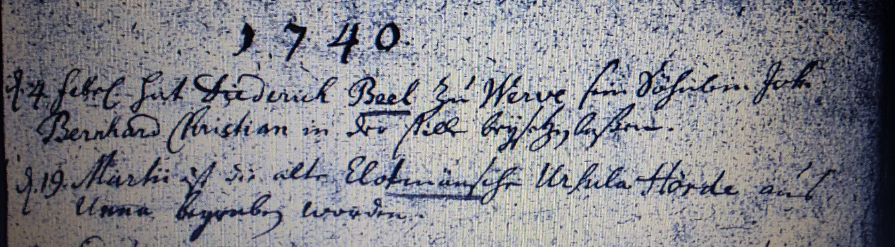

Kirchenbuch Heeren 1740; ARCHION-Bild 10 in „Beerdigungen 1717 - 1819“
Abschrift:
„1740;…;d. 19. Martii ist die alte Clotmännsche Ursula Hörde aus Unna begraben worden“.

